|  | **Carátula para entrega de prácticas** | |
| --- | --- | --- |
| Facultad de Ingeniería | | Laboratorio de docencia |

Laboratorios de computación

salas A y B

| *Profesor(a):* | Ariel Adara Mercado Martinez |
| --- | --- |
| *Asignatura:* | Fundamentos de programación |
| *Grupo:* | 04 |
| *No. de práctica(s):* | 02 |
| *Integrante(s):* | Mora Ojeda Jonathan |
| *No. de lista o brigada:* | 24 |
| *Semestre:* | 2025-2 |
| *Fecha de entrega:* | 02 de marzo del 2025 |
| *Observaciones:* |  |
|  |  |

CALIFICACIÓN: __________

## Índice

**Introducción** **3**

**Desarrollo** **5**

**Ejercicio 1** **7**

**Ejercicio 2** **7**

**Ejercicio 3** **8**

**Conclusión** **10**

## Introducción

En la actualidad, el manejo adecuado de los sistemas operativos es una habilidad fundamental para cualquier estudiante de programación, ya que estos representan el entorno sobre el cual se ejecutan los programas y se administran los recursos de hardware y software.GNU/Linux, es uno de los sistemas operativos vistos durante el curso de la asignatura el cual tiene una estabilidad y gran flexibilidad para el desarrollo de proyectos tecnológicos, es esencial adquirir conceptos básicas relacionadas con su uso, exploración y administración de archivos.

Esta práctica tiene como objetivo principal introducirnos al sistema operativo GNU/Linux, permitiéndonos familiarizarnos con su entorno de trabajo a través del uso de la terminal y de comandos básicos.A diferencia de otros sistemas operativos que dependen de interfaces visuales completas, GNU/Linux ofrece la cualidad de administrar el sistema de la mejor manera por medio de líneas de comandos, lo cual permite una mayor comprensión del funcionamiento interno del sistema.

En esta práctica veremos a cabo diversas actividades en las cuales aplicaremos comandos fundamentales como pwd, ls, cd, mkdir, touch, cp, mv, rm, y find.Cada uno de estos comandos cumple una función específica dentro de la gestión de archivos y directorios, y su dominio es clave para cualquier programador que busque trabajar de manera profesional.Por ejemplo, gracias al comando pwd, podemos conocer nuestra ubicación exacta dentro del sistema de archivos; Mientras que nos permite listar los archivos contenidos en un directorio, incluyendo detalles como permisos, fechas y propietarios.Estos conocimientos son aplicables tanto en proyectos académicos como en situaciones laborales, donde la organización y administración de archivos es una constante.

Asimismo, a través de la práctica se reforzó la importancia de mantener un sistema de archivos limpio y organizado, utilizando comandos como mkdir para crear carpetas, touch para generar archivos vacíos y rm para eliminar los elementos que ya no son necesarios. La manipulación de archivos mediante cp y mv también se convierte en una habilidad valiosa al momento de gestionar proyectos con múltiples versiones o al trasladar documentos entre diferentes directorios. Estas acciones, aunque básicas, constituyen la base para poder trabajar posteriormente con scripts más complejos y automatizaciones dentro del entorno de GNU/Linux.

Asimismo, a través de la práctica se reforzará la importancia de mantener un sistema de archivos limpio y organizado, utilizando comandos como mkdir para crear carpetas, touch para generar archivos vacíos y rm para eliminar los elementos que ya no son necesarios.La manipulación de archivos mediante cp y mv también se convierte en una habilidad valiosa al momento de gestionar proyectos con múltiples versiones o al trasladar documentos entre diferentes directorios.Estas acciones, aunque básicas, constituyen la base para poder trabajar posteriormente con scripts más complejos y automatizaciones dentro del entorno de GNU/Linux.

## 

## 

## Desarrollo

Durante la explicación de la práctica estuvimos trabajando los distintos comandos posibles en la terminal de linux los cuales son los siguientes

Comandos

* pwd: Muestra la ruta completa del directorio actual en el que te encuentras.
* ls -l: Lista los archivos y directorios en el directorio actual, mostrando detalles como permisos, propietario, tamano y fecha de modificaci ˜ on. ´
* cd: Cambia el directorio de trabajo actual. Por ejemplo, cd /usr te mueve al directorio /usr.
* mkdir: Crea un nuevo directorio con el nombre especificado.
* touch: Crea un archivo vac´ıo con el nombre especificado. Si el archivo ya existe, actualiza su fecha de modificacion. ´
* cp: Copia archivos o directorios de una ubicacion a otra. Por ejemplo, cp archivo1.txt archivo1 ´ copia.txt copia el archivo archivo1.txt con un nuevo nombre.
* mv: Mueve o renombra archivos o directorios. Ejemplo: mv archivo2.txt /ruta/a/otra/carpeta/ mueve un archivo a otra carpeta.
* rm: Elimina archivos o directorios (sin moverlos a la papelera). Ejemplo: rm archivo1.txt elimina el archivo.
* rm -r: Elimina un directorio y su contenido de manera recursiva. Es necesario usarlo para borrar carpetas que contienen archivos.
* find: Busca archivos y directorios que coincidan con criterios espec´ıficos (como nombre o tipo) dentro de una ubicacion. Ejemplo: find / -name ”*.txt” busca todos los archivos .txt en todo el sistema. ´
* clear: Limpia la terminal, eliminando el contenido visible en la pantalla.

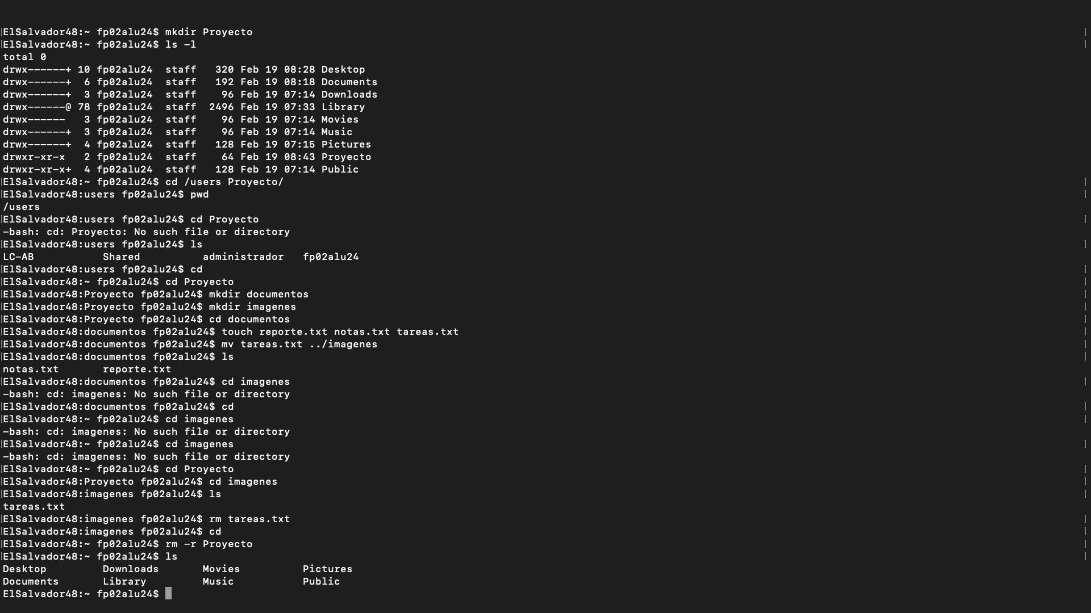

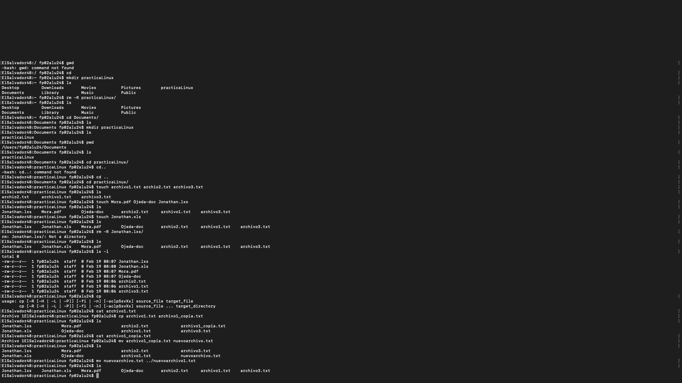

Aqui capturas de pantalla de lo realizado para poder relacionarnos con lo que es el sistema para posteriormente poder realizar de manera individual los ejercicios planteados

## Ejercicio 1

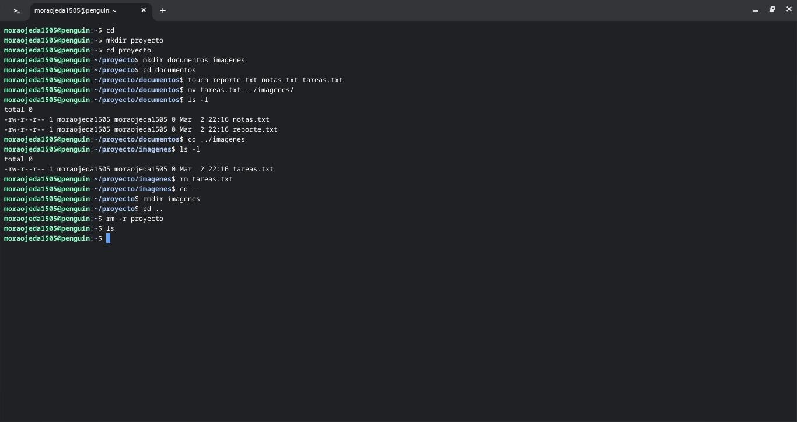

## Ejercicio 2

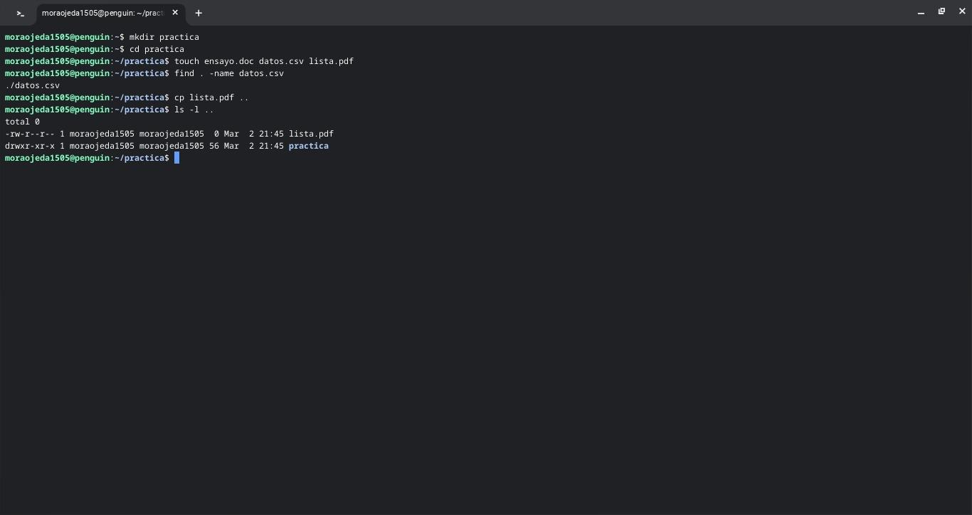

## Ejercicio 3

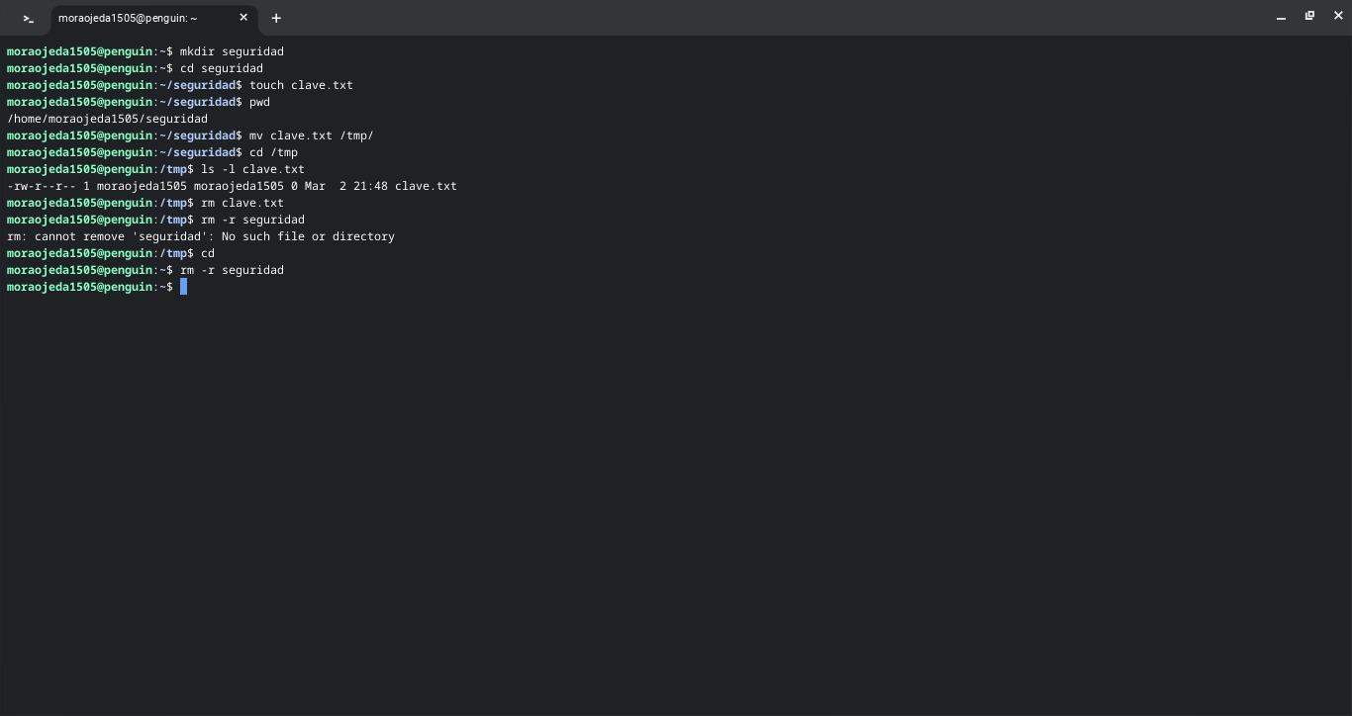

## Conclusión

El aprendizaje y la práctica de los comandos básicos del sistema operativo GNU/Linux representan un pilar para la programacion.Al realizar la práctica, se cumplió con los objetivos planteados los cuales eran la exploración y manipulación del sistema de archivos y directorios.

GNU/Linux es un sistema operativo alternativo, es cual es utilizada en entornos profesionales, educativos y de investigación.Dominar sus comandos básicos permite interactuar directamente con el sistema, comprender su estructura interna y adquirir un nivel de control que difícilmente se alcanza en otros sistemas operativos orientados exclusivamente al uso gráfico.Esta práctica permitió experimentar de manera concreta cómo crear y gestionar directorios, copiar, mover y eliminar archivos, así como realizar búsquedas eficientes dentro del sistema, todo desde la terminal.

El trabajo fue realizado durante clase por instrucciones de la profesora y no se requirió de consultas externas de alguna página web por ende no hay referencias en este trabajo.